Ako na edupage aplikáciu – prihlasovanie covid testovanie a iné

- Do tabletu alebo do smartphonu si nainštalujeme aplikáciu edupage z Google play pre android alebo App store pre Iphone.

- Po nainštalovaní sa vytvorí nasledujúca ikona.

- Keď sa aplikácia nainštaluje, klikneme na ikonu a zobrazí sa nasledujúca plocha kde klikneme na pridať používateľa.

- Zobrazí sa nasledujúca plocha, kde zadáme prihlasovacie údaje, ktoré sú automaticky generované systémom a zasielané na email. Po zadaní prihlasovacích údajov klikneme na prihlásiť sa.
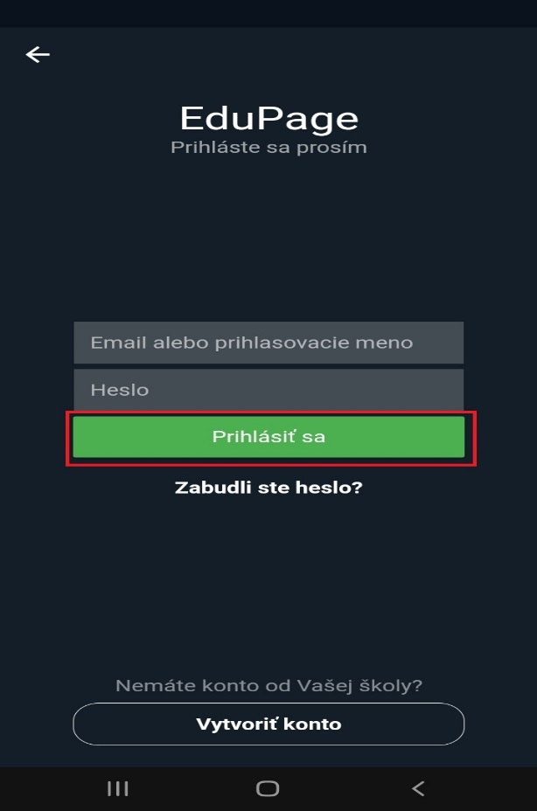

- Po prihlásení klikneme na sekciu prihlasovanie.
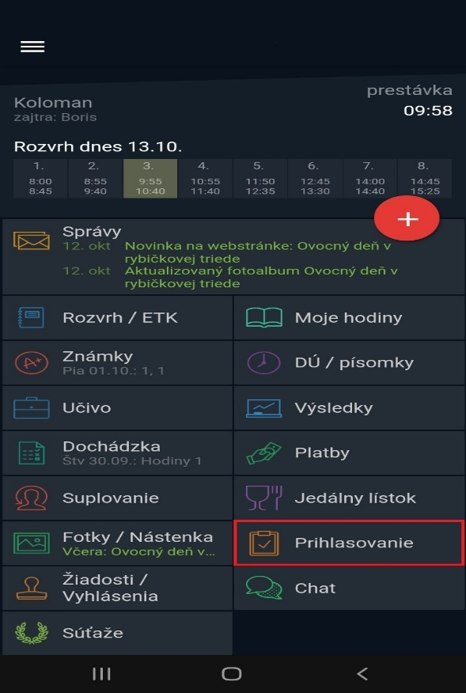
- Po kliknutí na prihlasovanie sa zobrazí nasledujúca plocha, kde treba kliknúť na pridelené akcie na vyplnenie.
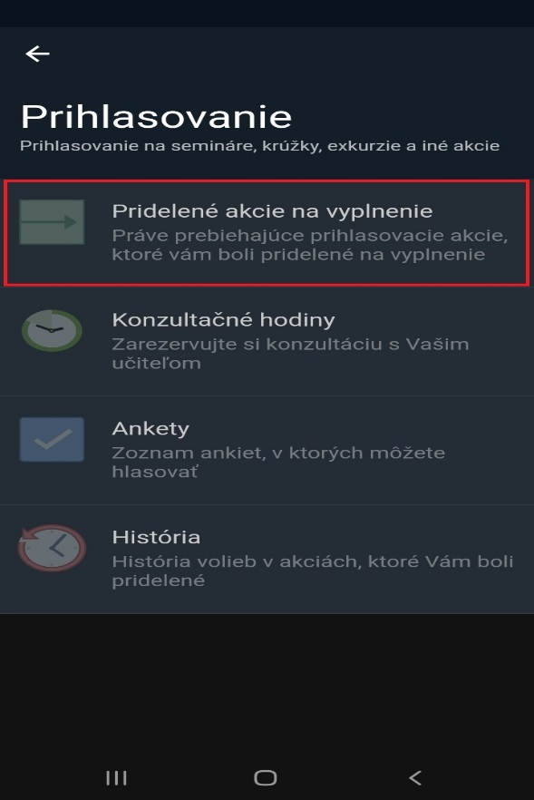
- Po kliknutí sa zobrazí plocha s výberom prihlásení. Klikneme na konkrétne prihlásenie.
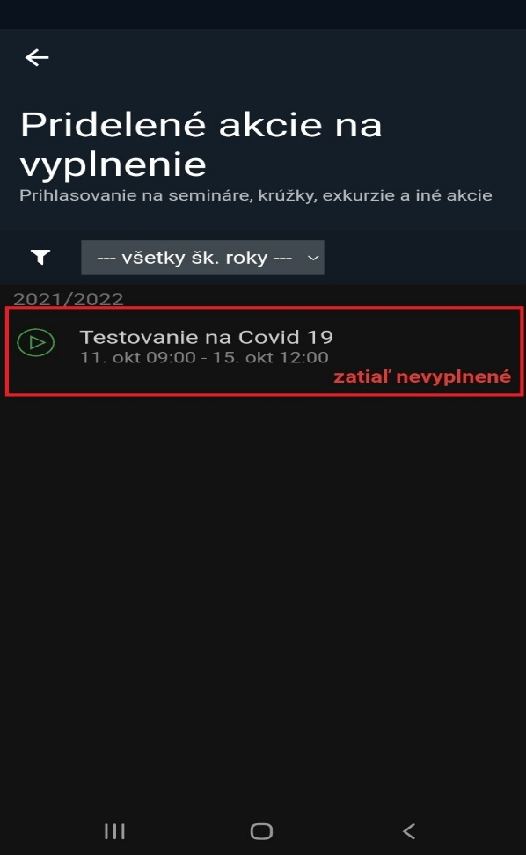
- Po kliknutí sa zobrazí plocha, v ktorej zaškrtneme prihlasujem a súhlasím alebo neprihlasujem. Následne kliknúť na potvrdiť.
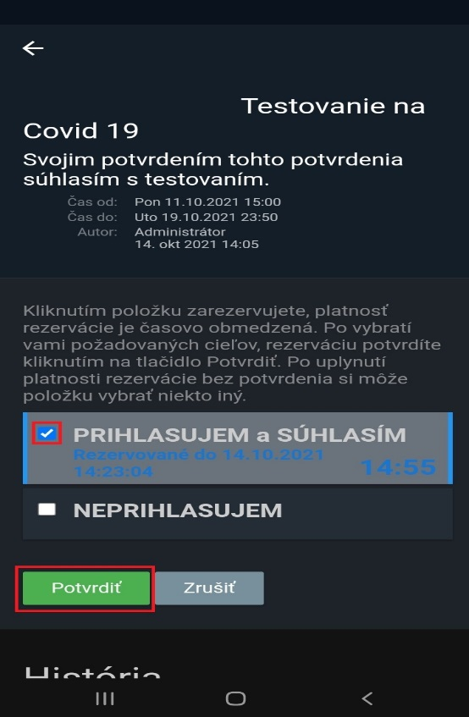
- Po kliknutí na potvrdiť sa zobrazí plocha, kde bude zaznamenaný dátum aj čas kedy bolo prihlasovanie potvrdené. Po skontrolovaní sa vrátime do hlavného menu aplikácie.
